99學年度國中小及補校公務報表_填表釋疑
綜合
問1.您輸入的資料有誤，無法通過檢核（99.10.06新增）
答：系統會將學校送出之資料與98學年度資料比對，誤差太大時將跳出【您輸入的資料有誤，無法通過檢核】畫面。請依下列步驟辦理：
1.重新檢查所輸入的資料並做修正。
2.已確認資料正確但無法通過系統檢核，提交人工審核。
3.請選擇需人工審核的原因（表一～表十四 各有不同選單）
4.填寫您的 E-mail
5.按【確認】
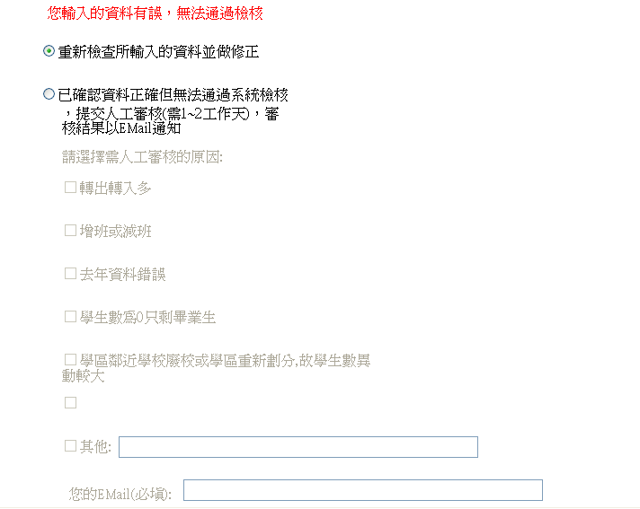
6.審核結果需1~2天，以E-mail 通知
1.
2.
3.
4.

綜合
問2.為何無法進入「定期公務報表」網路填報系統（99.10.08新增）
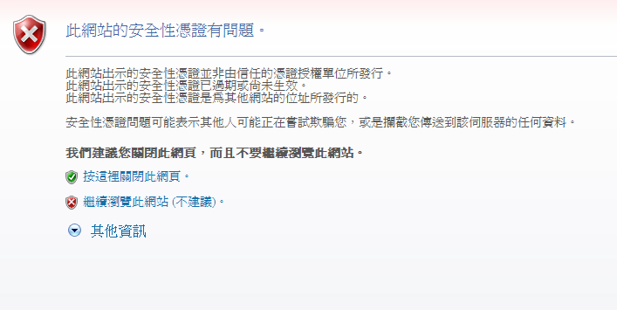
答：輸入網址https://140.111.34.58/schoollogin.aspx時，如出現「此網站的安全性憑證有問題」的畫面，請點選【繼續瀏覽此網站】，即可進入填報系統。

表一 學校概況表
問1.【女性代理教師】、【男性代理教師】無法填報（99.10.06新增）
答：這二欄代理教師人數，系統自動連結表七的資料，未開放給學校填報。
表二 畢業生數及學生年齡分組
問1.請教育處由「學籍系統」轉檔
答：請各國中小及補校自行填報。部分學校未能隨時維護「學籍系統」系統資料，因此系統資料正確性不足。
※ 各國中小可維護「學籍系統」後，參考系統上年齡分組人數資料，或自行匯出相關資料。
問2.南平中學：學校學生無學籍，如何填報學生數、畢業生數。
答：畢業生數及學生數為0，請在【附註】欄位說明：本校為中途學校。
表七 教師資料（含校長）
問1.教師人數包含？
答：教師人數包含編制內之現有教師人數，即包括校長、教師兼行政職、教師兼導師、專任教師及代理教師(指代理三個月以上之教師)。
※資源教師、族語支援教師、攜手計畫提升方案代理教師…等，非編制內教師，不計入。
問2.【退休教師】學校如無資料
答：請於表7 【附註】欄位說明：本校99年1月1日至8月31日無退休教師。
表七A 體育統計
問1.「一、學校專任運動教練」及「二、體育班學生人數」上下兩欄位，本表若無資料：
答：必須完成下列步驟：
1.於學校專任運動教練點選【新增一筆資料】（預設值為無）
2.於體育班學生人數點選【新增一筆資料】（預設值為無）
3.填妥承辦人姓名電話
4.按送出完成填報手續。
表七B 教師申請留職停薪、娩假、生理假、陪產假及家庭照顧假人數統計
問1.調查對象
答：是指「公立及已立案之私立學校編制內，按月支給待遇，並依法取得教師資格之專任教師」。
※ 僅適用「教師請假規則」之編制內正式教師計入，代理教師（代理兵役缺、育嬰假等實缺）不計入。
問2.調查期限
答：本表係填報98學年度之資料，計算期限為98年8月1日至99年7月31日。
問3.人數計列
答：各假別之資料請以「人數」計列，例某師於98學年度申請「生理假」5天，仍填報1人。
問4.【提前申請部分娩假】：
答：依「教師請假規則」之規定：分娩前已請畢產前假者，必要時得於分娩前先申請部分娩假，並以二十一日為限。
表八 職員工友校警資料
問1. 職員、工友、校警人數
答：以編制內現有人數計算。
※ 部分工時值日夜人員、委外之值日夜人員（保全）…等，非編制內人員，不計入。
表十 圖書館統計
問1.【購書經費】、【民間捐贈圖書】之金額計算
答：【購書經費】、【民間捐贈圖書】之金額，分別計算。
表十一 學校經費統計
- 本表縣屬國中小免填。
表十三 認輔教師及認輔學生統計
問1.【在職參訓輔導知能研習時數】之計算期限
答：最近三年（96.8.1～99.9.30）教師參加「輔導知能研習」時數之合計。

